# VPP贴膜机调试手册_更新程序

1. 源程序拷贝地址

<ftp://10.182.108.43/>

账户:fun_t

密码:ZDTnpiftp!789

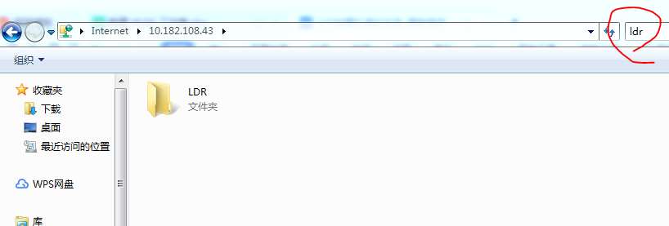

按修改时间排序，找到需要的程序文件。注意：43文件夹只能放英文文件名的文件。

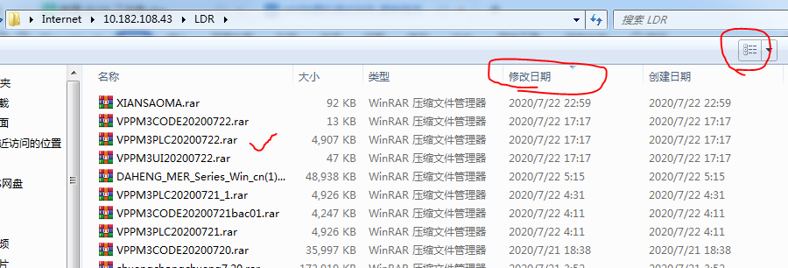

一般贴膜机没有连网，需要将文件先拷贝到上料机电脑上，再通过局域网共享文件夹的形式，将文档拷贝到贴膜机电脑上。

上料机默认文件存放路径:C:\Users\Public\Downloads，改文件夹是默认共享的，但是需要设置局域网共享选项才能被其他电脑发现。

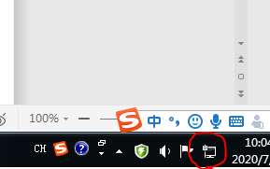右键→打开网络和共享中心

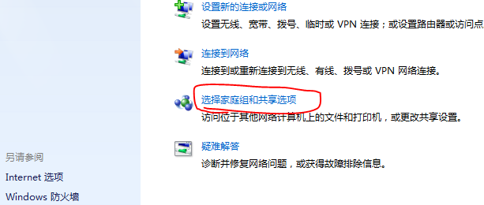

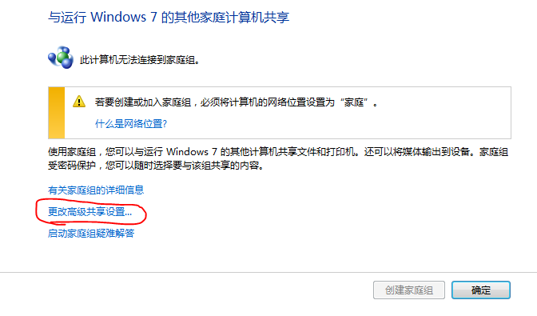

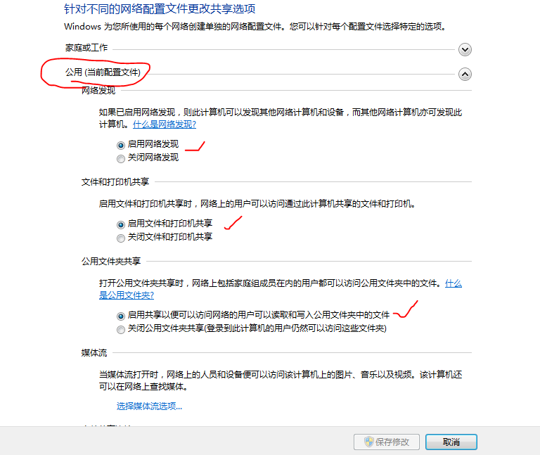

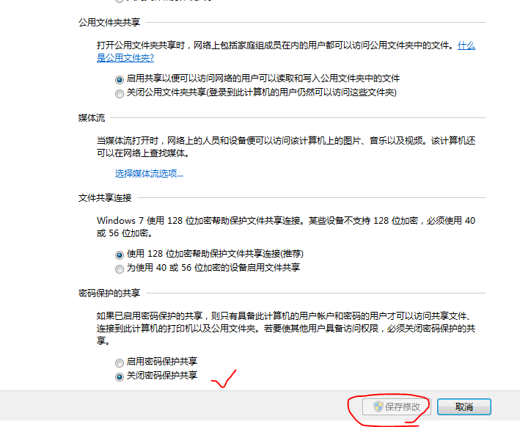

然后，贴膜机可以通过局域网访问上料机的共享文件夹。

Windows键+R键，打开运行工具。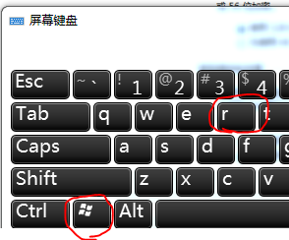

输入上料机的IP:\\192.168.1.30，点击确定。

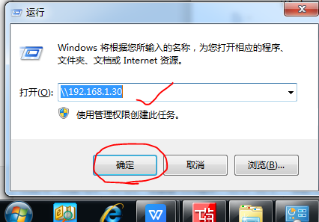

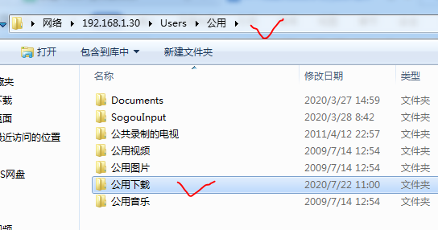

将程序文件拷贝到约定的项目路径D:\WORK

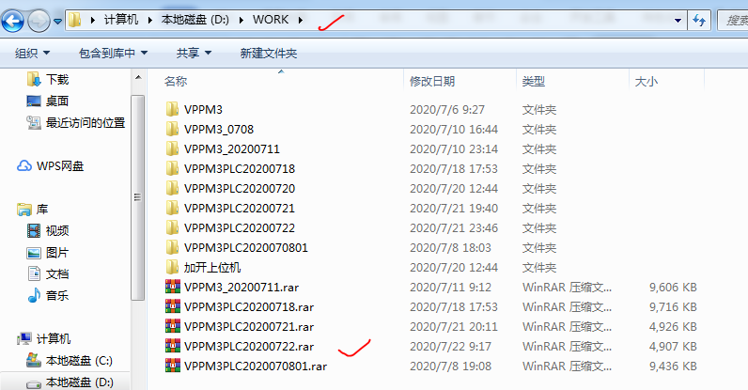

1. 更新PLC程序

根据机种选择程序

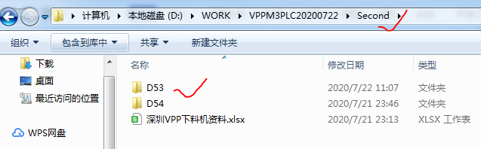

选择三菱程序

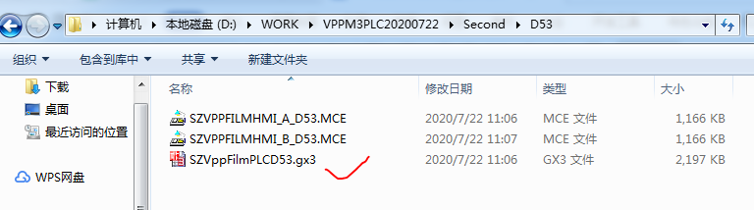

点击下载按钮

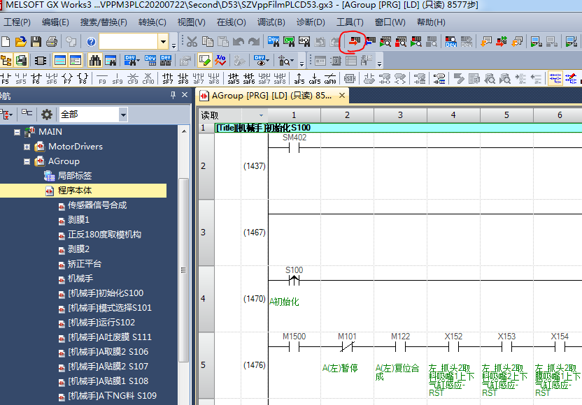

仅需勾选程序

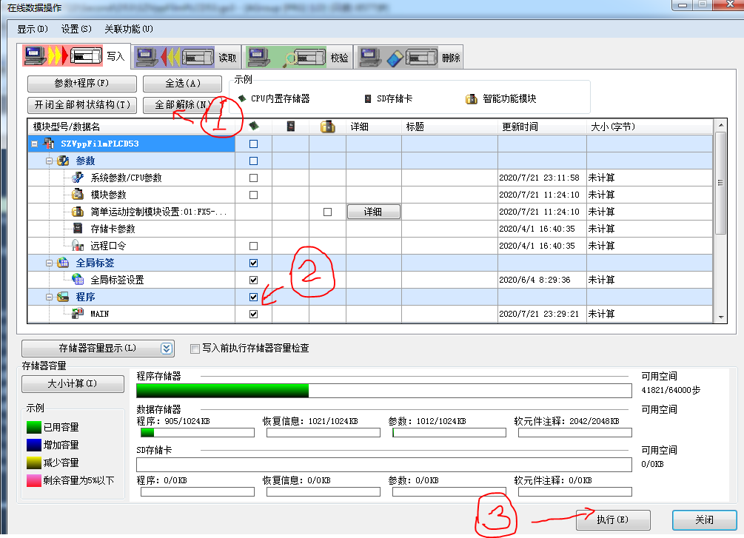

1. 更新触摸屏

打开触摸屏程序文件，由于有两个触摸屏，所以AB两个文件需要分别下载。

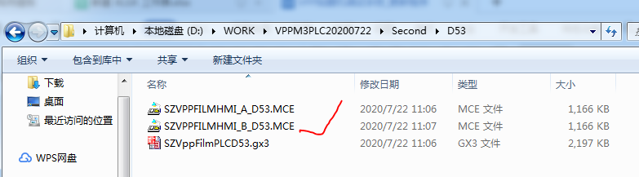

点击工具按钮，选择下载配置，点击工程下载。

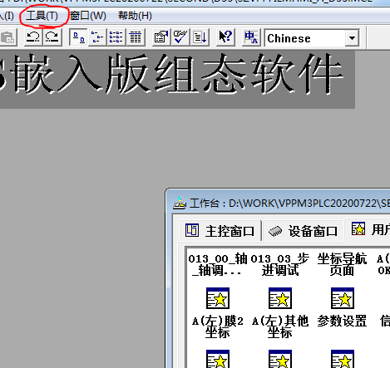

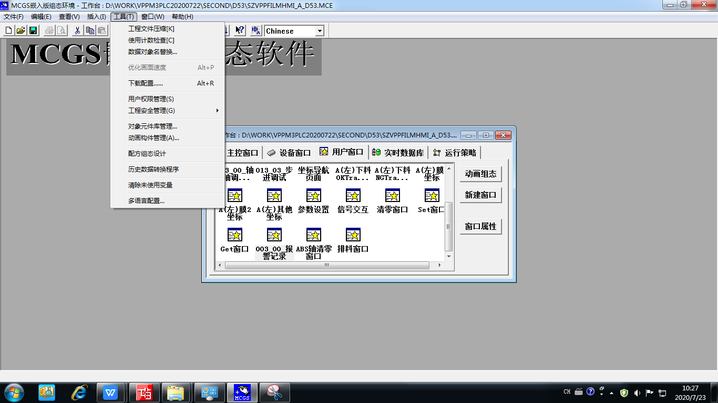

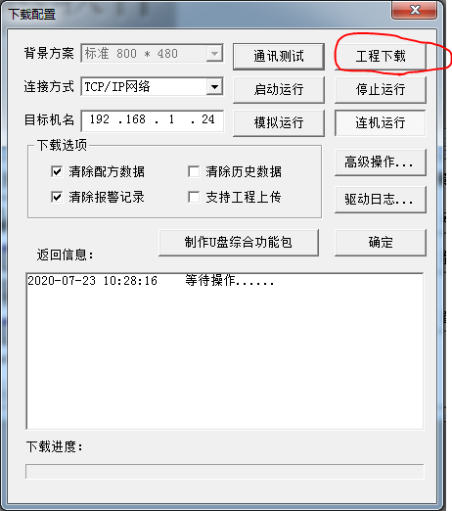

1. 更新上位机程序

拷贝更新的上位机文件

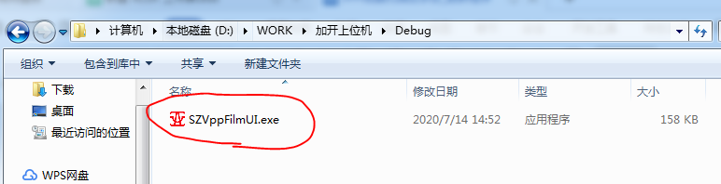

桌面找到原来的上位机图标，右键→打开文件位置

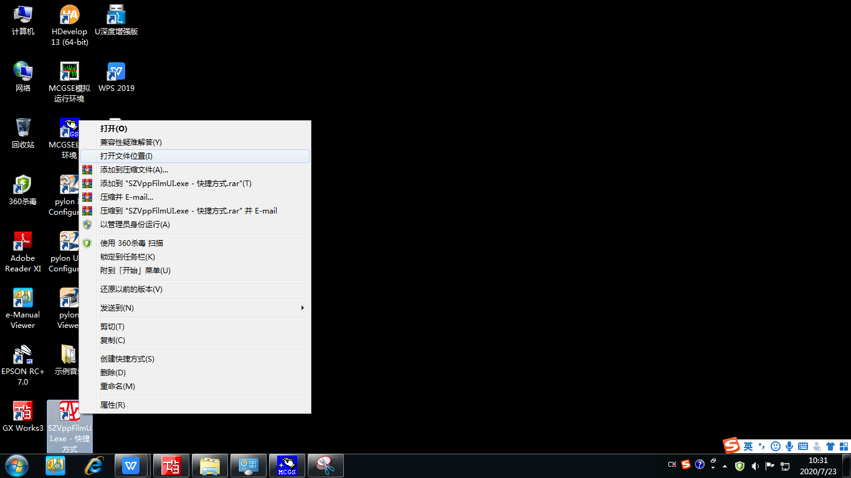

替换原来的文件

